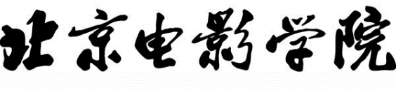
定向培养博士学位研究生协议书
编号：
定向单位（甲方）：
培养单位（乙方）：北京电影学院
培养人员（丙方）：
根据高等学校招收定向博士生一律实行合同制的精神，双方协议如下：
一、甲乙双方经正式协商，甲方委托乙方 北京电影学院 招收并培养博士生_______________攻读_________________专业博士学位研究生，培养方式为定向，学制四年，最长修业年限按学校有关规定进行管理。
二、培养要求：
甲方要求（由甲方提出并填写）：

乙方要求：定向培养博士生在读期间应认真执行学校制定的培养计划，按时完成课程安排，按学院学籍管理办法及有关规定进行管理。
三、定向培养博士生在学习期间，由甲方负责该生的薪酬福利待遇（根据甲方相关待遇标准）。学生在学期间，因个人原因出现的意外事故由学生本人承担费用。
四、定向培养博士研究生在培养期间必须遵守乙方的学籍管理条例和各项规章制度。定向生由于违反校纪而受警告、严重警告、记过、留校察看及开除等行政处分，由乙方做出决定通知甲方。
五、定向生休学，需经甲、乙双方认定并同意，本协议书有效期可延长一年。定向生延期毕业，需经甲、乙双方认定并同意，本协议书有效期延长对应延期年限。
六、定向生中途退学或中期筛选勒令退学、开除学籍或其他原因被取消学籍者，由乙方做出决定，由丙方接受处理并通知甲方。

七、定向生入学不转户口、人事档案、党团关系。定向生毕业后，必须到甲方工作，乙方不负责分配工作。
八、根据三方协议，未尽事宜，在此合同基础上可制定附加内容条款。如遇重大问题，三方组织协商解决。
九、本协议合同一式三份。甲乙丙三方各持一份。

甲方： 乙方：

代表： 代表：

年 月 日 年 月 日

丙方：

年 月 日

